КУЛЬТУРНЫЙ
ДНЕВНИК ШКОЛЬНИКА

Арипова Заирбека
ученика 7 «Б» класса
МБОУ «СОШ №4»

2021 год

Дорогой друг!
Перед тобой культурный дневник школьника. Он предназначен не для выставления отметок и записывания домашнего задания. Он станет тебе полезен в другом.
В прошлом (да и сегодня) в России существовали традиции – люди вели дневники, записывая в них свои впечатления об увиденном, прочитанном, прочувственном. Многие из этих дневников стали впоследствии основой для создания знаменитых книг, проведения научных исследований, написания энциклопедий и словарей.
Твой культурный дневник поможет тебе сделать свои наблюдения, открытия, проекты и исследования в области истории, культуры и искусства Российской Федерации, Республики Дагестан и села и города. В нем ты сможешь представить собственные мысли после посещения музеев, концертных залов, памятных исторических мести своей малой родины.
Чтобы украсить дневник, ты можешь (вместе с родителями) подготовить фотографии, рисунки, коллажи, добавить в него тексты и другие материалы.
Желаем тебе интересных встреч, путешествий, знакомств с музыкой, спектаклями, выставками, народными традициями, архитектурными сооружениями!
Удачи!

Раздел 1. Приглашение к чтению.
№ | Дата, форма посещения (очная или дистанционная) | Посещение с родителями/групповое/индивидуальное | Название, место расположения | Впечатление | Фотографии

Раздел 2. Волшебный мир искусства.
№ | Дата, форма посещения (очная или дистанционная) | Посещение с родителями/групповое/индивидуальное |  | Название, место расположения | Впечатление | Фотографии
1 | 23.08.2020г | С родителями | Сулакский каньон Красивое место! Эх, жаль, что люди не птицы! Вот взмахнуть бы крыльями и полететь! |  | Хочу рассказать вам про два интересных места, что находятся на реке Сулак в Дагестане - Сулакский каньон и Чиркейское водохранилище.  Сама река Сулак образована слиянием рек - Андийское Койсу и Аварское Койсу, а впадает река в Каспийское море.  Сулакский каньон это природное образование, а Чиркейское водохранилище - рукотворное, если можно так выразиться - получилось в результате строительства ГЭС и затопления части территории.  Недалеко от въезда в Чиркей можно увидеть такую надпись - "Аллах" | 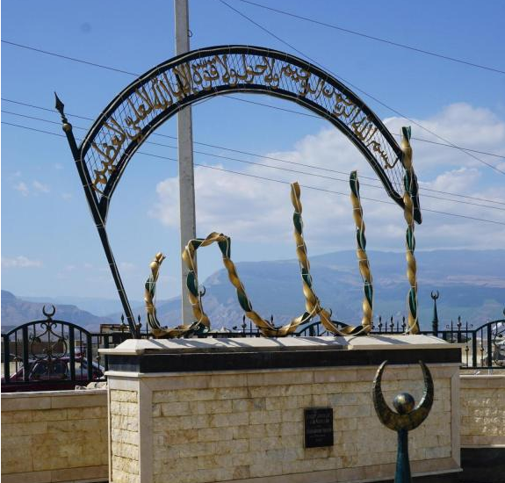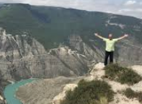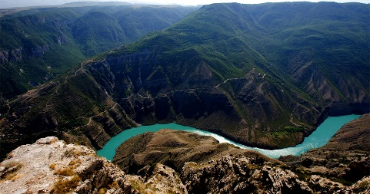

Раздел 3. Театральные встречи.
№ | Дата, форма посещения (очная или дистанционная) | Посещение с родителями/групповое/индивидуальное | Название, место расположения | Впечатление | Фотографии

Раздел 4. Удивительный мир кино.
№ | Дата, форма посещения (очная или дистанционная) | Посещение с родителями/групповое/индивидуальное | Название, место расположения | Впечатление | Фотографии
 | 25.03.2021 | Групповое с классом | Просмотр фильма «Том и Джерри», кинотеатр «Москва», | Фильм превзошел мои ожидания.  Всем одноклассникам очень понравился.  Действительно много взято из уже классических серий "Тома и Джерри", но использовано всё грамотно, ненавязчиво. Талантливая работа.  А главное, минимум насилия а много добрых дел.  Кайла, работница престижного отеля, где обитает мышонок Джерри, рискующий нарушить ход дорогой свадьбы, нанимает уличного кота Тома, чтобы разобраться с наглым грызуном. Но решить эту проблему не так-то просто. | 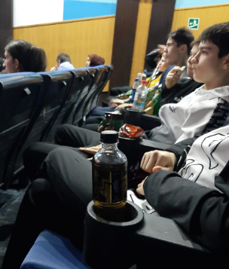

Раздел 5. Никто не забыт…
№ | Дата, форма посещения (очная или дистанционная) | Посещение с родителями/групповое/индивидуальное | Название, место расположения | Впечатление | Фотографии

Раздел 6. Музейное зазеркалье.
№ | Дата, форма посещения (очная или дистанционная) | Посещение с родителями/групповое/индивидуальное | Название, место расположения | Впечатление | Фотографии

Раздел 7. Мой Дагестан.
№ | Дата, форма посещения (очная или дистанционная) | Посещение с родителями/групповое/индивидуальное | Название, место расположения | Впечатление | Фотографии
 | 23.08.2020г | С родителями | Сулакский каньон Красивое место! Эх, жаль, что люди не птицы! Вот взмахнуть бы крыльями и полететь! | Хочу рассказать вам про два интересных места, что находятся на реке Сулак в Дагестане - Сулакский каньон и Чиркейское водохранилище.  Сама река Сулак образована слиянием рек - Андийское Койсу и Аварское Койсу, а впадает река в Каспийское море.  Сулакский каньон это природное образование, а Чиркейское водохранилище - рукотворное, если можно так выразиться - получилось в результате строительства ГЭС и затопления части территории.  Недалеко от въезда в Чиркей можно увидеть такую надпись - "Аллах"

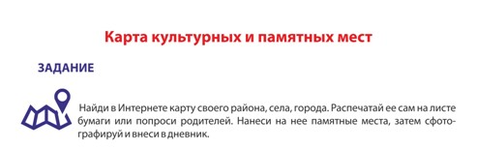

В оформлении дневника использованы фотоматериалы из открытого доступа сети интернет

